

**MINISTERUL EDUCAȚIEI, CULTURII ȘI CERCETĂRII**

**AL REPUBLICII MOLDOVA**

**Universitatea Tehnică a Moldovei**

**Facultatea Calculatoare, Informatică şi Microelectronică**

**Departamentul Informatică şi Ingineria Sistemelor**

**Elabaorat: Calancea Catalin**

**Grupa: MI-222**

**Raport**

**pentru lucrarea de laborator Nr.4**

***la cursul de “Probabilitate și statistică analitică”***

Verificat:

**M. Mantaluță,** *asistentă univ.*

Facultatea FCIM, UTM

**Chișinău – 2022**

**Scopul lucrarii:** Analiza statistică a datelor cu ajutorul testelor statistice.

**Varianta:**3

|  |  |  |  |  |  |  |  |  |  |  |
| --- | --- | --- | --- | --- | --- | --- | --- | --- | --- | --- |
| **Nr. total** | **2010** | **2011** | **2012** | **2013** | **2014** | **2015** | **2016** | **2017** | **2018** | **2019** |
| **bărbați** | 1647100 | 1345200 | 1644900 | 1643600 | 1645600 | 1631600 | 1323900 | 1618000 | 1605100 | 1597800 |
| **femei** | 1768500 | 1767800 | 1767700 | 1368800 | 1767700 | 1752500 | 1745200 | 1738800 | 1324900 | 1717100 |

1. **Testul t-Student:**

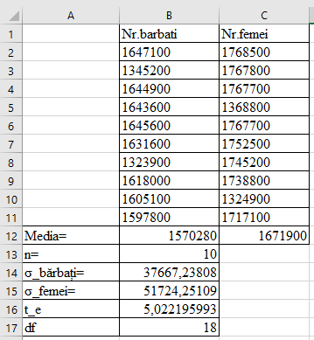

Codul în limbajul R:

x <- c(1647100,1345200,1644900,1643600,1645600,1631600,1323900,1618000,1605100,1597800)

y <- c(1768500,1767800,1767700,1368800,1767700,1752500,1745200,1738800,1324900,1717100)

t.test(x,y)

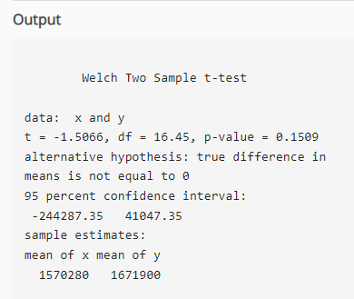

* p-value > 0.05 => Pentru testul t-Student ipoteza nulă se acceptă fiindcă p-value = 0.1509 și este mai mare decât 0.05.

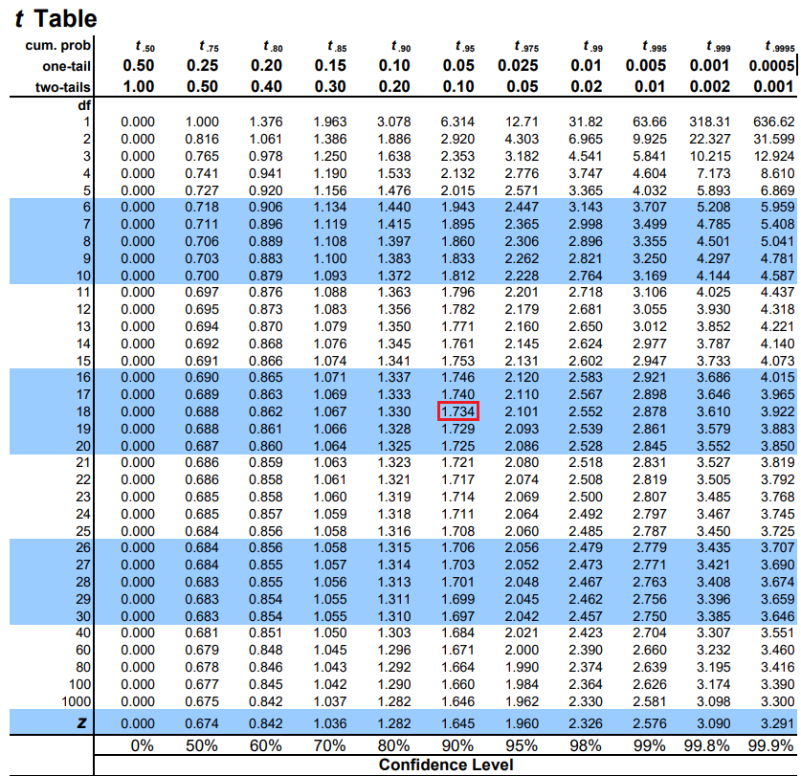

* Valoarea critică t(1.734) < astfel putem concluziona că ipoteza nulă nu este acceptată.

1. **Testul Fisher F-test:**

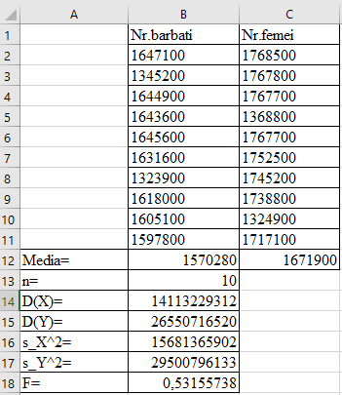

=14113229312

=26550716520

=15681365902

=29500796133

Codul în limbajul R:

x <- c(1647100,1345200,1644900,1643600,1645600,1631600,1323900,1618000,1605100,1597800)

y <- c(1768500,1767800,1767700,1368800,1767700,1752500,1745200,1738800,1324900,1717100)

var.test(x,y)

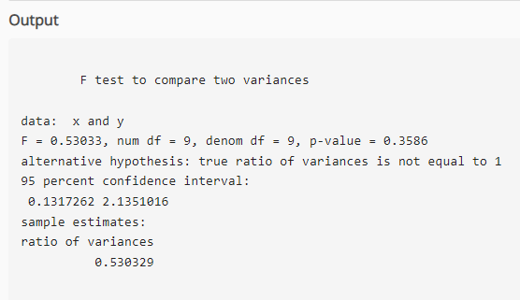

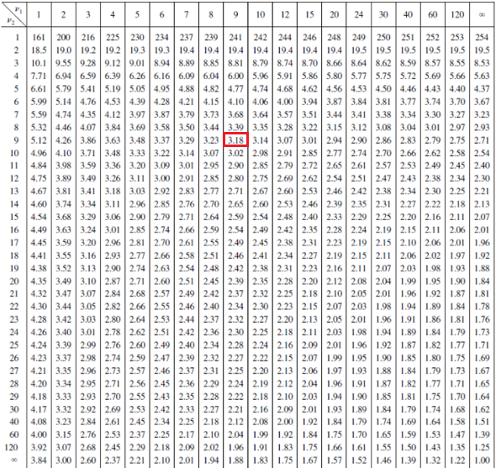

* Valoarea critică F( > F(calculată -) astfel putem concluziona că ipoteza nulă este acceptată.
* Reieșind din informația obținută după execuția funcției în limbajul R putem afirma ferm că ipoteza nulă este acceptată deoarece a=0.05 iar p > a.

**Concluzie**: In urma executarii lucrarii de laborator nr.4 am aplicat testele statistice ca : t-Student ,Fisher F-test , si am constat ca in unele din cazuri ipoteza nula nu poate fi acceptata.Testul exact al lui Fisher este un test de semnificație statistică utilizat în analiza tabelelor de urgență. Testul t-Student este cel mai frecvent aplicat atunci când statistica testului ar urma o distribuție normală dacă ar fi cunoscută valoarea unui termen de scalare din statistica testului.